Пояснительная записка

Номинация: социально-гуманитарная

Тема занятия: «Народы России. Республика Дагестан»

Раздел: «Окружающий мир»

Характеристика группы: Занятие было проведено со второй группой, возраст обучающихся 5-6 лет. Всего в группе 13 учащихся, на занятии присутствовало 10 детей. Открытое занятие было проведено по общеобразовательной общеразвивающей программе «АБВГДейка» (подготовка к школе). Окружающий мир проходит по 30 минут, 2 раза в неделю, итого 1 час в неделю, за год- 68 часов.

Обучающиеся, на данном занятии не только грамотно выполнили свою работу, предложенную педагогом, но и проявили интерес и уважение к самобытности региональной культуры и к труду народных мастеров Дагестана, а также проявили самостоятельность при объяснении темы.

Во время занятия обучающиеся показали:

* высокий уровень самостоятельности, творчества при выполнении картинки методом чеканки и стремление к достижению высоких результатов;
* наблюдались навыки выполнения творческой работы, отмечалось дружелюбие в отношении друг к другу, взаимопомощь, поддержка;
* обучающиеся научились применять полученные теоретические знания на практике.

Педагогом проработаны все этапы занятия. Интересно преподнесла Мадина Гасановна детям практическое задание, с использованием регионального компонента.

Поставленные педагогом цели и задачи на занятии полностью выполнены.

Сценарий открытого занятия.

Тема: «Народы России. Республика Дагестан»

Методическая разработка занятия по данной теме нацелена на формирование у учащихся ясного, полного представления об их Родине - Республике Дагестан, где живут более 30 этносов.

Цель: Создать условия для  формирования представления о народах, населяющих нашу республику Дагестан, их национальных традиций, костюмах, быта.

Задачи:

Обучающие:

-дать знания детям о**культуре и традициях народов Дагестана.**

Развивающие:

-развивать эмоционально-ценностные отношения;

-чувство гордости и отзывчивости.

Воспитательные: -воспитывать чувство любви к родному краю;

-воспитывать взаимопонимание между представителями разных национальностей. План проведения:

1. Организационный момент

2. Теоретическая часть

3. Практическая работа

4. Рефлексия

5. Итог

Принадлежности: фольга на каждого ребенка (для чеканки) и палочки для суш.

Оборудование кабинета: столы, стулья, доска и ноутбук.

Наглядный материал: чемодан старинный, коврик, национальные костюмы, папаха, иллюстрации национальных костюмов, национальных блюд, Дагестанских гор, часы и мел.

1. Организационный момент

Первый этап начался со вступительного слова педагога.

Педагог: Ребята, а мы с вами не опоздали на **занятие**? По-моему часы не правильно идут.

Дети: Да они же остановились.

Педагог: И мои наручные часы почему-то не идут.

Педагог:Мне кажется, что-то в группе произошло, пока нас не было. Больше ничего странного вы не увидели? (дети находят чемодан путешественника)

Педагог:Кто из вас знает, что это?

Дети: Чемодан.

Педагог:А для чего он нужен?

Ответы детей.

Педагог: Вам наверное очень интересно узнать, что находиться внутри?

Дети: Да!

Педагог открывает чемодан. Достает картинку на ней изображен **Дагестан (**демонстрация картинки Дагестанских гор).

Педагог:Кто знает, что это за **республика**?

Дети : Это Дагестан

Педагог:Хорошо, давайте разбираться дальше. Тут, какие-то палочки и еще большой ковер. Я кажется, догадалась. Нас приглашают в путешествие. А на чем мы можем отправиться?

Дети:На самолете

Педагог:У нас в чемодане был ковер. Мне кажется это не простой ковер, а ковер – самолет, на нем мы отправимся в путешествие. Все встаем, начинаем обратный отсчёт 10, 9. 8. И мы взлетаем. Звучит [дагестанская музыка](https://www.maam.ru/obrazovanie/dagestan) ( включается музыка используя интернет-ресурсы).

Педагог: Ну, вот мы и приземлились.

1. Теоретическая часть

Во время теоретической части я применяла метод беседы и провела фронтальный опрос для оценки знания обучающихся.

Педагог: Как называется наша Родина, давайте вспомним?

Дети: Россия .

Педагог: Правильно, наша родина Россия – самое большое государство в мире. И живут в ней много разных **народов – без малого**, двести национальностей.

Педагог: А как называется республика в котором мы живем?

Дети: Дагестан

Педагог: Правильно! Нашей малой Родиной является Дагестан. Сегодня мы познакомимся с **республикой Дагестан** и с народами которые в ней живут.

Педагог: У каждой народности Дагестана есть свои танцы, песни, стихи. у них еще разные традиции и обычаи. Сегодня мы с вами познакомимся с некоторыми народами Дагестана.

Рассказывая детям о народах Дагестана , демонстрировала яркие иллюстрации национальных костюмов, (приложении 2)

Педагог: Первый народ, о котором мы поговорим это даргинцы. Народ Дагестана с численностью 330000 человек. Даргинцы — народ самобытный и яркий.

Педагог: Ребят, а что вы знаете о даргинцах?

Ответы детей.

Педагог: Даргинцы занимаются скотоводством, земледелием, изготовлением изделий из камня, дерева, шерсти, кожи. Даргинцы говорят на даргинском языке. Производят оружие и ювелирные украшения. Умеют делать литье из бронзы и меди, золотую и шелковую вышивку, а также владеют кузнечным делом.

Педагог: Большое место в кухне занимает - блюдо [чуду](https://ru.wikipedia.org/wiki/%D0%A7%D1%83%D0%B4%D1%83), даргинцы умеют готовить около 50 его видов. Популярными среди даргинцев блюдами являются [хинкал](https://ru.wikipedia.org/wiki/%D0%A5%D0%B8%D0%BD%D0%BA%D0%B0%D0%BB" \o "Хинкал), [курзе](https://ru.wikipedia.org/wiki/%D0%9A%D1%83%D1%80%D0%B7%D0%B5" \o "Курзе), [плов](https://ru.wikipedia.org/wiki/%D0%9F%D0%BB%D0%BE%D0%B2), супы.

Педагог: Национальный костюм даргинцев - это одежда общедагестанского типа. Мужчины предпочитают длинные штаны, туникообразную рубаху, черкеску, овчинные накидки, бурки, папахи, войлочную и кожаную обувь. Для женщины национальным костюмом даргинцев - это, так называемая платье-рубаха (она в форме туники, а талия отрезана). Обычный женский головной убор – чохто. Даргинцы внесли большой вклад в развитие гончарного и кузнечного дела в Дагестане. По сей день создают красивые украшения для женщин, подсвечники, кинжалы с национальной росписью из серебра и не только.

Педагог: Ребят, вам интересно кто живет в самом сердце Нагорного Дагестана?

Дети: Да

Педагог: В Дагестане еще проживают необыкновенный и очень интересный народ – лакцы. У них есть собственные язык и культура. Традиционными занятиями лакцев является скотоводством. Также достаточно хорошо развито земледелие. Издавна лакцы занимались выращиванием ценных культур.

Педагог: Женский костюм состоит из широкой головной накидки, которая закрывает чохто, своего рода мешок с открытым основанием, куда убраны волосы, и широкого платья, доходящего до щиколоток. Мужской традиционный костюм состоит из черкески, папахи, шаровар, рубашки и кожаных сапог.

В пище лакцев использовались главным образом мясо-молочные и мучные блюда.

Динамическая пауза

На этом этапе занятия была использована здоровьесберегающая технология.

Педагог: Давайте мы с вами немного разомнемся и выполним зарядку.

Нет на свете Родины красивей – (шагают на месте)

Боевой страны богатырей (изображают «богатырей»)

Вот она, по имени Россия,

От морей простёрлась до морей (шагают на месте и широко разводят руки)

Продолжение теоретической части

Педагог:Давайте продолжим нашу тему о народах. Как вы думаете, о ком будем сейчас говорить? Ответы детей.

Педагог: Мы поговорим о аварцах. Это коренное население Дагестана.  Традиционные занятия - скотоводство, пашенное земледелие, а также садоводство.  Ремёсла: ткачество (сукноделие), производство войлока, ковров, медной посуды, деревянной утвари, обработка кож, ювелирное и кузнечное. Традиционный мужской костюм у них общедагестанского типа (штаны, рубаха, бешмет, черкеска, овчинные шубы и папахи, обувь кожаная и войлочная).

Педагог: Основные элементы женского костюма: платье-рубаха, штаны, головной убор разной формы, головные покрывала разных цветов, овчинные шубы, кожаная, войлочная и вязаная обувь.

Дети: А традиционная кухня у них какая?

Педагог: Традиционная кухня аварцев включает в себя множество блюд.

Одним из самых известных блюд аварской кухни является «хинкал», традиционные мясные пельмени (курзе), суп мясной.

Педагог:Следующий народ это кумыки. Кумыки славились своим мастерством в изготовлении оружия. С древнейших времен представители этого народа славились изготовлением медной посуды, выделке кожи и, конечно, ковроткачестве. Национальный костюм: мужской рубаха, штаны, бешмет, черкеска, шуба, бурка , папаха, кожаная обувь; женский платье-рубаха, штаны,  [различные платья](https://groundd.ru/beds/svadebnaya-moda-dlya-beremennyh-svadebnye-platya-dlya-beremennyh-52.html) ,платки, башмаки, галоши без задника. Педагог: Как вы думаете, какой народ знаменит гостеприимством?

Ответы детей.

Педагог: Народ который знаменит своей гостеприимностью это лезгины. Если вы когда-нибудь окажетесь у них в гостях, то обязательно почувствуете это на себе. Лезгины занимались резьбой по дереву и по камню, украшали шкатулки, трубки, трости, черпаки, ложки и кувшины поражают прочностью, совершенством отделки. В целом костюм народностей лезгинской группы отличался пышностью, наличием многочисленных складок. Повседневный женский костюм состоял из длинного ситцевого платья - туникообразного покроя, с широкой юбкой, длинных ситцевых штанов, верхнего распашного платья, мешкообразного головного убора и большого квадратного платка из шерсти, шелка. Основным видом обуви лезгинок были шерстяные вязаные носки и чулки, которые женщины в домашних условиях носили подшив для практичности сафьяном. Основная традиционная пища лезгин состоит из бобовых, зерновых, молочных и мясных продуктов.

**Педагог: Дагестан называют**, краем замечательных мастеров.

-Гончарные мастера

-ковроткачество

-узорное вязание и золотошвейное дело

-Чеканки

Педагог: Что же такое чеканка? Чеканка – это выдавливание рисунков из тонкого металлического листа. А вы бы хотели попробовать изготовить чеканку?

Дети: Да

Педагог: Сегодня я предлагаю стать мастерами художниками и познакомится с этой техникой. Конечно, мы с вами не сможем без специальной подготовки и инструментов выполнить чеканку как мастера **Дагестана.** Но попробовать себя в этом виде искусства все-таки стоит.

У нас как раз в чемодане были специальные палочки. Вот они нам сейчас и пригодятся. Присаживайтесь за столы.

Техника безопасности

Педагог: Перед тем как начнем работу, нужно учитывать, что края фольги острые и можно порезаться. Поэтому работаем аккуратно.

При выполнении практической работы звучит Дагестанская музыка (приложение2)

3. Практическая часть.

1. Выбираем себе картинку, готовый шаблон.

2. Кладем шаблон на фольгу, заранее подложив что-нибудь мягкое (альбом или тетрадь)

3. Обводим рисунок по контуру кисточкой или палочкой для суш. Убираем шаблон, получается рисунок на фольге.

4.Переворачиваем рисунок и аккуратно штрихуем палочкой для суши или кисточкой те части рисунка, которые хочется сделать объемными.

(Дети самостоятельно выполняют работу, При необходимости педагог оказывает помощь).

4.Рефлексия

Педагог: Давайте подведем итоги и покажем друг дружке получившиеся работы. Как называется техника, которые сейчас выполнили?

Учащиеся: Чеканка.

Педагог: Вот и завершили мы нашу работу. какие прекрасные картинки получились у вас. Вы все молодцы!

Педагог: Я думаю, всем понравился процесс работы?

Учащиеся: (ответ детей).

Педагог: Вот и закончилось наше путешествие, мы возвращаемся в наш кабинет. Жду Вас на ковре самолете, чтобы отправится обратно в путь. Обратный отсчет 10, 9, 8… Вот и оказались мы в кабинете.

Педагог: Понравилось вам путешествие?

Учащиеся: (Ответы детей)

Педагог: Что нового узнали?

Учащиеся: Узнали много интересного о каждом народе, о народных промыслах, о национальных костюмах и национальных блюдах разных народов.

5. Итог.

Педагог: Итак, ребята, мы сегодня прошлись по всему Дагестану, После описания каждого народа, мы с вами пришли к одному выводу: Главная национальность Дагестана – Дагестанцы! (говорят всем классом).

Педагог: И в этом главная сила и мощь Дагестана! Вы все молодца! Я очень довольна вашими знаниями, все были внимательными и старательными. Благодарим за внимание всех гостей урока. Спасибо ученикам за хорошую работу!

На протяжении всего урок дети проявляли интерес и активно вели себя на уроке. Занятие способствовала общему развитию личности каждого ученика. Я считаю, что поставленная мною цель достигнута, задачи реализованы полностью.

Список литературы:

1.«Система комплексных занятий по ознакомлению детей дошкольного

возраста с народно-прикладным искусством Дагестана» Байрамбекова М. М.

2.«Народная педагогика Дагестана!» Мирзоев Ш. А.

3.«Дети гор» Гасанова Р. Х.

Интернет-ресурсы:

<https://pinkamuz.pro/search/дагестанские%20мотив>

Приложение.

Описания современных методов, приемов и технологий.

Во время занятия я использовала такие методы и технологии как:

Информационно-коммуникативные. Использование ИКТ во время занятий позволяет разнообразить формы работы, деятельность учащихся, активизировать внимание.

Игровые технологии. Игровая технология является оной из уникальных форм обучения, которая позволяет сделать занятия интересными и увлекательными. Обучая ребенка посредствам игры, мы учим детей не так, как нам, удобно дать учебный материал, а как детям удобно и естественно его взять.

Личностно-ориентированные. Основной целью данной технологии является развитие индивидуальных познавательных способностей каждого ребенка, помочь ребенку познать себя, самоопределится, а не формировать у него заранее заданные свойства.

Здоровьесберегающие технологии — это комплекс мер по охране и укреплению здоровья детей в образовательном учреждении.

Описание результативных современных приемов и методов использования информационных технологий.

Занятия с дошкольниками должны быть яркими, эмоциональными, с привлечением большого иллюстративного материала, с использованием звуковых и видеозаписей. Применение новых компьютерных технологий позволяет ускорить учебный процесс и заинтересовать детей. Использование мультимедиа на уроке сначала воспринимается учащимися на уровне игры, постепенно вовлекая их в серьезную работу, в которой развиваются умственные способности учащихся. Вначале урок проводилось со звуковым сопровождением. Музыка способствуют расслаблению и погружению в рабочую деятельность.

Дидактический материал занятия.

Наглядные пособия: фотографии национальных костюмов, картинки блюд, народных промыслов.

Информационные материалы: аудио сопровождение во время теоретической части.

Методики оценки эффективности занятия.

Эффективность занятия я оценила такими методиками как:

1. Краткий (оценочный) анализ — это общая оценка учебно-воспитательной функции занятия, характеризующая решение образовательной, воспитательной и развивающей задач и дающая оценку их реализации;

2. Структурный (поэтапный) анализ — это выявление и оценка доминирующих структур (элементов) занятия, их целесообразность, обеспечивающая развитие познавательных способностей обучающихся;

3. Наблюдение за учебной работой учащихся.Этот метод позволяет педагогу составить представление о том, как ведут себя учащиеся на занятии, как они воспринимают и осмысливают изучаемый материал, какая у них память, в какой мере они проявляют сообразительность и самостоятельность практических умений и навыков.

4. Устный опрос– индивидуальный и фронтальный.

5. Анализ занятия с точки зрения педагогического общения.

Рефлексия: оценивание собственных успехов и достижений, умение видеть удачи своих одногруппников, ценить их и учиться прогнозировать перспективу собственного развития.

Фотоматериал:

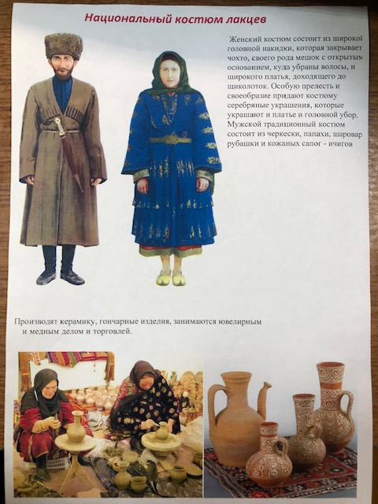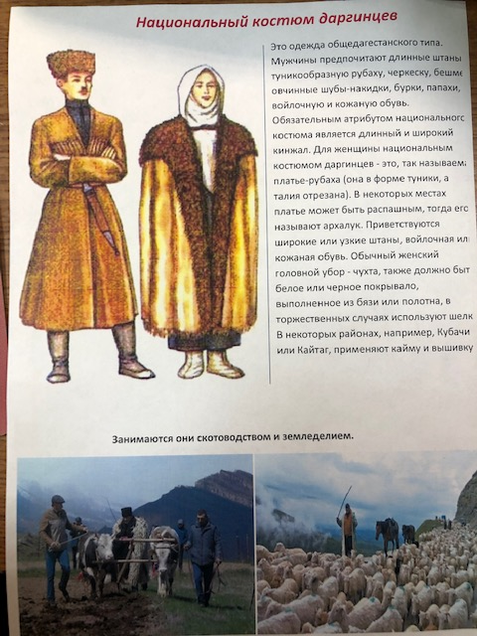

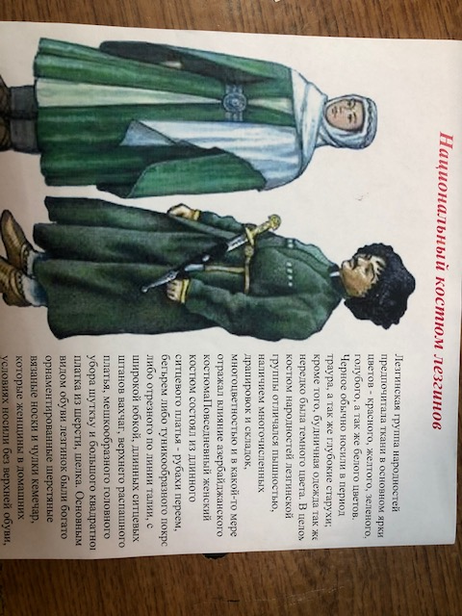 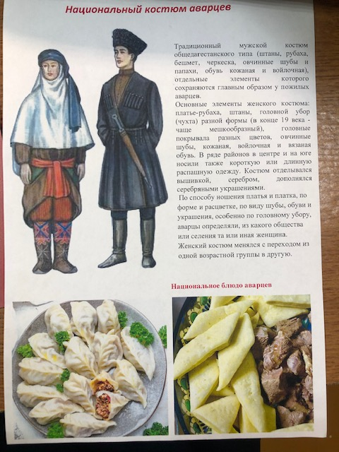

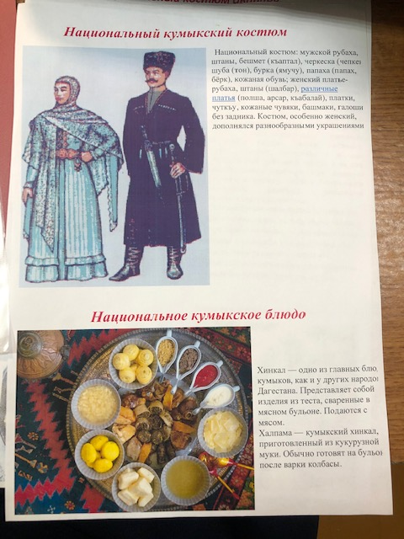 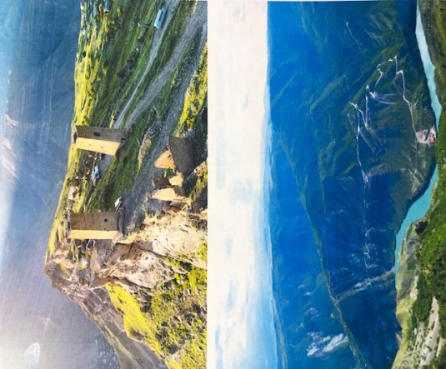

Процесс работы:

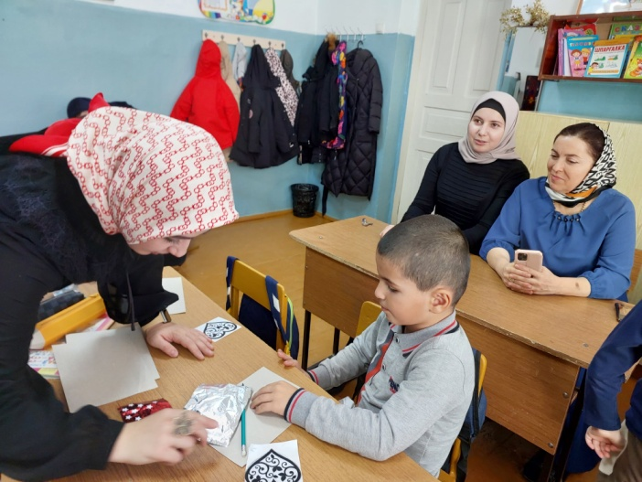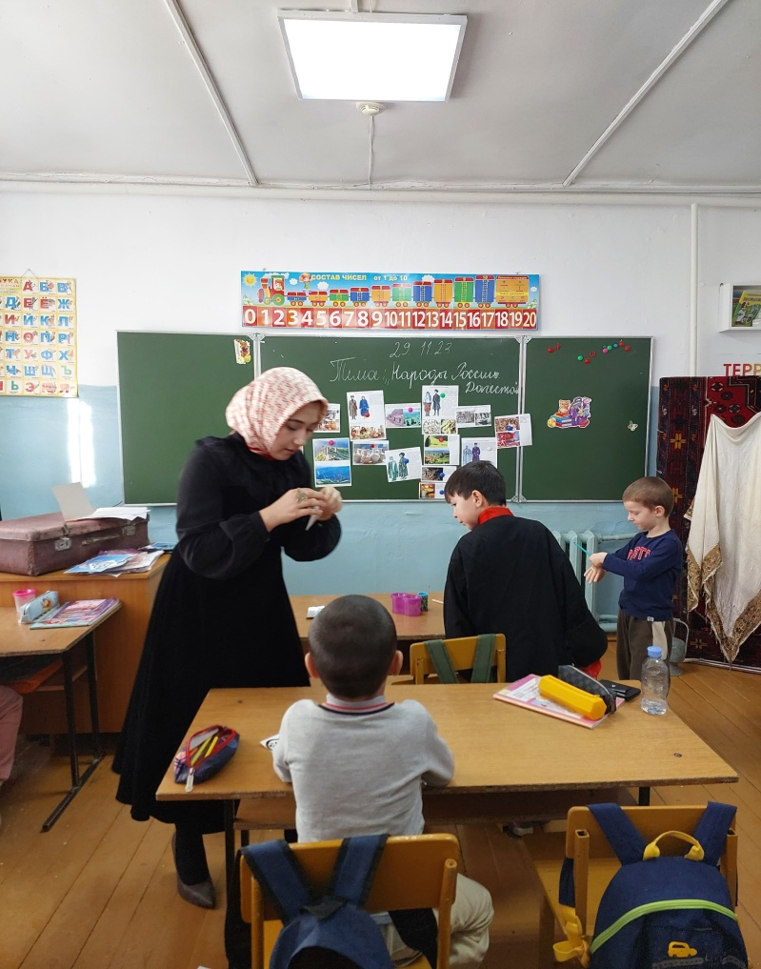

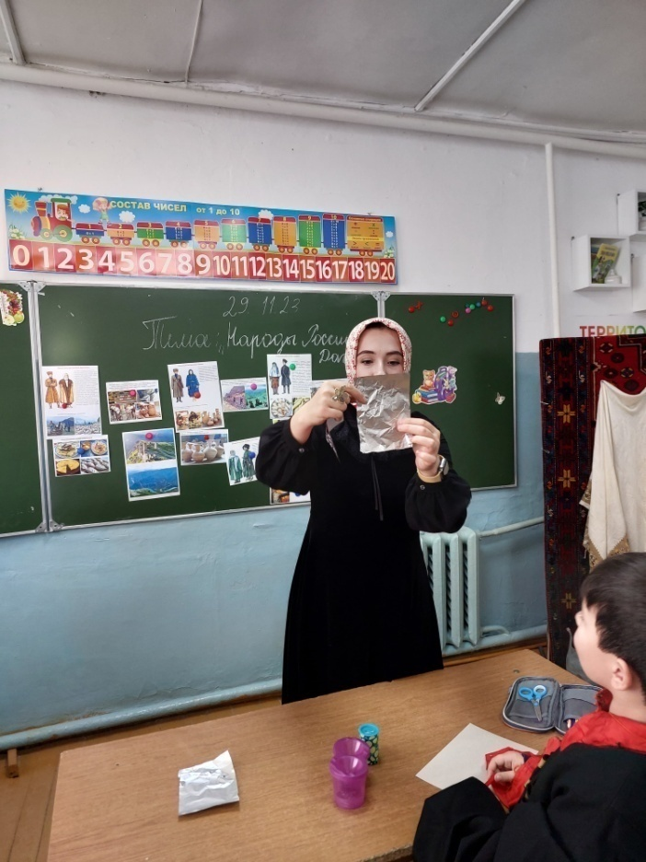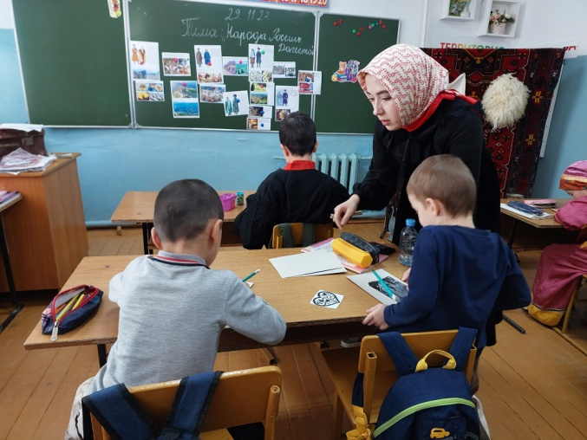

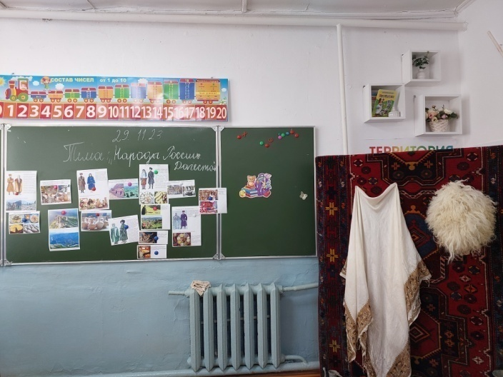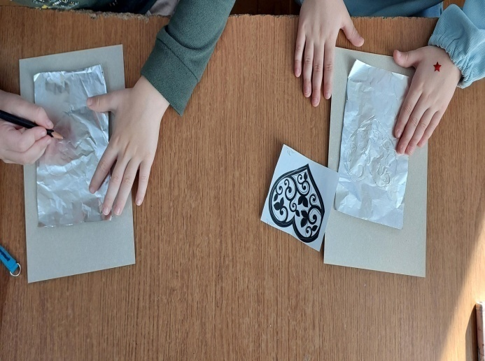

Итог занятия:

